一个很好用的CMD下开VPN的工具
2011-10-04 3:20
第一条命令指定你VPN连接后的内网IP范围，第二条命令是设置你的VPN登录账户。
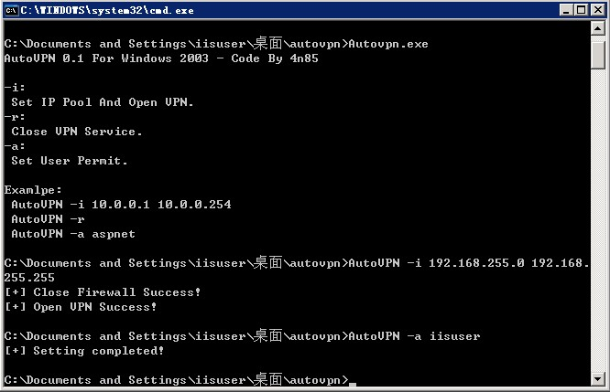

Download

